


本 科 毕 业 设 计

院 系 软件学院
专 业 软件工程
题 目 OKR系统的圈子模块的设计与实现
年 级 14 学 号 141250114
学生姓名 孙超
指导教师 刘钦 职 称 讲师
提交日期

南京大学本科生毕业论文（设计）中文摘要
毕业论文题目： OKR系统的圈子模块的设计与实现
软件学院 院系 软件工程 专业 14 级本科生姓名： 孙超
指导教师（姓名、职称）： 刘钦 讲师
摘要：
当今商业环境多变，人们的需求日趋多样化，追求创新的风气逐渐盛行，传统的KPI管理理念已无法很好的适应现在很多公司的需要，OKR以其先进和适应时代的优点被很多大公司采纳，并且越来越多的公司也在逐渐使用OKR理念作为管理公司的方法，所以针对公司的现状研发OKR管理系统来辅助管理是非常需要的。
OKR系统是一个Web系统，采用Spring Boot 作为服务器的框架，使用MyBatis来处理数据持久化，前端采用了React框架实现。 后端使用了Nginx技术，搭建了双服务器，从而实现负载均衡，满足系统运行需要，并且基于Spring Boot的定时任务机制，实现了数据的定时更新。通过Redis缓存技术，存储必要的数据，极大的提高服务器性能，并且以此实现消息队列。除此之外，还使用Solr搜索技术实现了文本搜索功能。
OKR项目组完成了OKR系统从设计到实现每一个方面，主要模块包含人员模块，负责处理用户的登入，过期自动退出，用户个人信息设置，用户邮件和语言设置；OKR模块，除了OKR的创建，修改，删除等简单的操作，还实现了OKR的对齐，委托，树图，和多条件筛选查询功能；圈子模块，实现了圈子的创建，修改，删除，加入，退出，转移圈子，多条件筛选查询等功能；Action模块^{[1]}，实现了Action的创建，修改，删除，对齐KR，批量管理，进展管理等功能。作者主要负责圈子模块后端的工作，实现了圈子模块数据库，服务器端逻辑以及数据接口的设计与实现。

关键词：OKR；Spring Boot框架；MyBatis框架；Nginx；Redis缓存；Solr搜索技术
南京大学本科生毕业论文（设计）英文摘要

THESIS： Design and Implementation of the Team Module of OKR System

DEPARTMENT： Software Institute

SPECIALIZATION: Software Engineering

UNDERGRADUATE: Chao Sun

MENTOR: Qin Liu

ABSTRACT：

Nowadays, the business environment is changeable and people's demand is increasingly diversified. The traditional KPI management concept is unable to adapt to the needs of many companies now and OKR is adopted by many big companies for its advanced advantage. So it is very necessary to develop OKR management system to assist in the management of the company.

OKR system is a Web application, using Spring Boot as the framework of the server, using MyBatis to handle data persistence. In order to achieve load balancing, the server uses Nginx technology to build a dual server. Storing the necessary data by Redis cache technology, greatly improves the performance of the server, and realize the message queue. In addition, Solr search technology is used to achieve text search function.

The OKR team has completed from designing of database, the server logic and the data interface to building the server and the web front-end. It mainly includes four functional modules: (1) the user module, responsible for the functions related to users; (2) the OKR module, the most import module; (3) the team module, responsible for the combination of OKR and team; (4) the action module^{[1]}. The author is mainly responsible for the work of the team module, and realizes the design and implementation of the team module.

KEY WORDS: OKR；Spring Boot；MyBatis；Nginx；Redis；Solr

目 录
图目录 IV
表目录 V
第一章 引言 1
1.1 系统背景 1
1.2 国内(外)OKR理论研究和使用现状 2
1.3 论文的主要工作和组织结构 3
第二章 OKR系统技术概述 4
2.1 Redis技术 4
2.1.1 Redis概述 4
2.1.2 Redis应用 5
2.2 Solr搜索技术 6
2.2.1 Solr概述 6
2.2.2 Solr应用 7
2.3 Spring Boot技术 7
2.4 MyBatis技术 8
2.5本章小结 9
第三章 OKR系统圈子模块的需求分析与概要设计 10
3.1 OKR系统圈子模块整体概述 10
3.1.1 系统概述 10
3.2 OKR系统圈子模块的需求分析 10
3.2.1 系统用户角色 10
3.2.2 系统功能性需求 10
3.2.3 系统非功能性需求 16
3.3 OKR系统圈子模块的概要设计 17
3.3.1 服务器设计 17
3.3.2 数据库设计 18
3.4本章小结 21
第四章 OKR系统圈子模块的详细设计与实现 22
4.1 圈子模块概述 22
4.2圈子模块的详细设计 22
4.2.1 圈子概要类设计 22
4.2.2 圈子详情类设计 23
4.2.3 圈子成员类设计 23
4.2.4 圈子搜索类设计 24
4.3 圈子模块的实现 25
4.3.1 圈子可见性的实现 25
4.3.2 搜索圈子的实现 27
4.3.3 圈子消息通知的实现 33
4.4 本章小结 36
第五章 总结与展望 37
5.1 总结 37
5.2 展望 37
参考文献 39
致谢 40

图目录
图2.1 Redis运行过程图 5
图2.2 Solr运行过程图 7
图2.3 MyBatis原理图 8
图3.1 圈子模块用例图 16
图3.2 OKR系统圈子模块体系结构设计图 18
图3.3 OKR系统圈子模块数据库实体关系图 19
图4.1 圈子模块类图 23
图4.2 圈子详情模块类图 23
图4.3 圈子成员模块类图 24
图4.4 圈子搜索模块类图 25
图4.5 创建圈子设置可见性界面图 25
图4.6 插入或更新圈子可见性的代码 26
图4.7 搜索圈子界面图 27
图4.8 GroupSearchCondition类代码 27
图4.9 departmentConditionSql语句 28
图4.10 orderSql语句 29
图4.11 groupSearchConditionSql语句 29
图4.12 公开圈子搜索SQL语句 29
图4.13 用户所在圈子搜索SQL语句 29
图4.14 用户所在圈子可见的圈子搜索SQL语句 29
图4.15 用户所在部门可见的圈子搜索SQL语句 30
图4.16 allIcanSee的实现语句 30
图4.17 Solr创建索引方法代码 31
图4.18 Solr插入数据代码 31
图4.19 模糊查找方法实现代码 32
图4.20 圈子消息通知界面 33
图4.21 Redis消息队列原理图 33
图4.22 EventModel类实现代码 34
图4.23 EventProducer类实现代码 34
图4.24 EventConsumer类实现代码 35
图4.25 EventHandler类实现代码 36

表目录
表3.1 创建圈子需求描述 11
表3.2 查看圈子需求描述 11
表3.3 修改圈子需求描述 12
表3.4 关闭圈子需求描述 12
表3.5 转移圈主需求描述 12
表3.6 搜索圈子需求描述 13
表3.7 成员管理需求描述 14
表3.8 圈子公告需求描述 14
表3.9 圈子留言需求描述 14
表3.10 申请加入和退出圈子需求描述 15
表3.11 group_table表 19
表3.12 group_notice表 19
表3.13 group_ user_relation表 20
表3.14 group_ message表 20
表3.15 group_ group_relation表 21

第一章 引言

1.1 系统背景
当今商业环境易变，追求创新，需求很难确定，导致传统的KPI已无法适应当今时代的需求，因而OKR应运而生并被越来越多的公司采用。在工业化时代，企业追求的目标很清晰，更低的价格，更高的质量，更快的速度，这些可以让他们在商业竞争处于优势，而KPI通过自上而下，不断细化分解目标，量化管理的手段很好的满足了他们的需求，因而企业通过KPI来管理公司的策战略是非常成功的。
但是随着经济的高速发展，市场逐渐饱和，公司之间的竞争逐渐加剧，产品同质化日趋严重，相反人们的需求却日趋多样化，简单的价格、质量和速度的改进已无法满足人们的需求，人们需要创新，因而创新对企业继续壮大甚至成功的影响力也越来越大。但是由于需求的不确定，公司高层很难保证决策和战略的准确，判断推出的产品是否符合市场需要，所以KPI自上而下的管理方式也随之上级目标的不确定而失去了过往的效力，反而会带来风险，因为一旦上级决策失误，公司就可能会像失控的汽车飞下悬崖。并且KPI由于量化管理，和考核紧密挂钩，员工为了自己的绩效往往会制定肯定能完成的简单的目标，不会尝试挑战，所以导致创新概率大大降低，即使在某一方面发展至极致，也可能会被市场淘汰^{[2]}。
而OKR则有其先进和适应时代的优点，OKR即“目标与关键结果法”，它通过在企业内部设置不同层级的目标，协调个人与个人，个人与团队，团队与公司之间的关系，使得公司整体到员工个人的目标紧密联系，上下贯通。OKR起源于德鲁克在《管理的实践》中提出的目标管理概念，要求明确员工个人目标和公司整体战略目标的关系，这也是OKR的核心思想。OKR创建于Inter，成功与Google，并帮助Google顺利发展^{[3]}，因而被越来越多的公司熟知，最终引起众多公司的效仿，在硅谷盛行，在国内许多企业也逐渐开始尝试使用OKR。
OKR与KPI不同，它不考核，鼓励员工尝试制定具有挑战性的目标，将绩效考评分离， 由同行评议实现，所以员工不用考虑考核指标的问题，敢于尝试创新，提出新需求，寻找新市场，发掘新技术，而自下而上的创新不仅增加了公司的竞争力，而且不同于自上而下的创新需要调动公司大量的资源，一旦失败会影响公司整体，自下而上的创新的风险是很低的。OKR不和绩效挂钩，它强调的是个人价值，是属于内在的激励，不同于KPI考核的外在的压力，因而它可以调动员工的积极性，让员工在完成自己制定的具有挑战性的目标中收获知识技能的成长和完成的成就感，而不仅仅是工作获得薪酬，同时公司也享受到员工全身心投入工作带来的效益，从而实现个人与企业双赢^{[4]}。
总而言之，OKR的诞生和发展是由当今商业环境的变化导致的，经济快速发展，市场竞争逐渐加大，客户的需求不确定带来的是开放，创新，强调个人能力的商业文化，为OKR的发展提供了越来越肥沃的土壤。

1.2 国内(外)OKR理论研究和使用现状
OKR通过不同层级的O和KR连接企业与员工，其目的是让员工明确他应该做什么，服务于公司的哪个目标，怎么做才能实现这个目标，是一个辅助管理的思考框架。从公司的目标，到团队的目标，再到个人的目标，OKR实现的目标的细分，让每个员工都清晰的了解到了自己的定位和方向，使得上下协调一致，并且在关键结果的制定和调整中，员工可以看到自己工作的进度和成果，实现了自我管理，又在与同事的目标相互依赖，共同实现组织的目标，促进了同事之间的交流和沟通。与KPI着眼于绩效考评结果不同，OKR更看重挑战和协作，它不追求目标的完全实现，因为这会限制员工不敢提出具有挑战性的目标，一般完成度在0.7以上就视为这个目标基本完成了，它需要员工在实现目标和关键结果的过程中不断沟通和反馈，实时更新内容，从而确保底层员工工作的高效和紧密联系，可以说OKR是一个交流沟通和协作的工具。
随着时代的变化，很多公司都逐渐发现市场需求越来越不确定，难以捉摸，变化快速，部门分工与职责不明确，员工只看重绩效考评指标而没有尽全力去工作，并且个人主义的风气逐渐散布，这时OKR展现了它独特的优势。它可以帮助小企业分解它们的战略目标，培养企业文化；帮助中型企业实现管理系统化，形成良好的管理文化；帮助大型企业沟通上下级，提高创新率。它可以帮助互联网创新企业灵活的应对市场需求的不确定性；帮助业务转型企业协调部门间工作；帮助知识服务型企业提高团队协作精神。在公司的层面上，它可以促进企业文化的转变，摆脱以前重绩效带来的僵化，OKR由于其过程与结果双重兼顾，实时调整和反馈的特性可以提高团队的管理能力，并且OKR倡导的制定挑战性目标和与绩效分离的特点，有助于提高员工工作的积极性。在团队的层面上，OKR明确团队的目标及其与公司目标的关系，上下一致，可以有效促进企业目标的实现和团队价值的提高，以OKR为基准管理团队，可以形成以数据为驱动源的团队文化，有效的避免职责的推卸和目标的偏离。在个人的层面上，通过个人目标与团队目标的对齐，员工可以准确的确定自己的目标，聚焦工作重心，在目标和关键结果创建和实现的过程中，员工获得了内在的精神的成就感，有助于提高自我。
OKR的实施应该遵循以下几个点：创建的目标要具有挑战性、目标和关键结果的数量不宜太多、关键结果要可以量化、目标应该是公司和员工都接受认同的、OKR应该在公司范围是透明可见的。在公司制定完整体的战略目标后，每个团队思考自己应该做什么，确定大致的OKR，并对公司和团队的OKR提出反馈，在初步确定OKR后，直属上下级沟通初步目标的合理性再做出适当调整，之后部门与团队沟通交流，确保相互之间OKR的一致性，最后所有OKR透明开放，所有部门和员工跟踪管理各自的OKR^{[5]}。
虽然OKR的理论和实施流程已经比较详尽和完善，但在实施中仍然会出现许多问题。比如员工对使用新系统，设置OKR的积极性较低，对于OKR不够理解，生硬的使用，导致上下级目标和目标与关键结果之间没有紧密的联系，以及受到KPI的影响，把OKR写的和KPI很像。

1.3 论文的主要工作和组织结构
本文主要从需求和设计的角度详细的描述了OKR系统圈子模块的设计方案，再通过对数据库及三个部分的实现进行细致的描述，介绍了OKR系统圈子的模块从设计到代码的具体实现OKR圈子模块的设计理念和实现细节，具体组织结构如下：
第一章：引言部分，主要介绍了系统背景，和当前国内外OKR理论研究和使用现状 ，并简单介绍了论文的主要工作。
第二章：介绍了系统开发过程中所用到的技术，简要描述了一下原理和具体应用方法。
第三章：简要的描述了一下系统，并进行了细致的需求分析，总结出功能性需求和非功能性需求，用以指导之后的详细设计。
第四章：描述了系统具体设计方案，并给出几个关键功能点的实现，以及为何采用这种设计的原因。
第五章：总结系统功能是否符合预期，自己在研发过程中的得失，展望该系统未来的发展可能和前景。

第二章 OKR系统技术概述

2.1 Redis技术

2.1.1 Redis概述
Redis是一个开源的，基于内存的，以键值对存储数据库，是当前世界上最流行的键值对存储数据库之一，具有多个语言的版本。
Redis与我们常用的Oracle，SQLServer，MySql等关系型数据库不同，它是一个典型的非关系性数据库，它不需要预定义数据或者表的模式，每一条插入的数据都可能有不同的属性，它可以在系统运行过程中动态的添加或是删除节点，从而数据可迁移性非常高，它运行时将数据存储在内存中，因而对于数据的存取操作非常快捷。常见的菲关系型数据库分为：键值对存储数据库，列存储数据库，文档型数据库和图形数据库，它们对于大量数据的处理往往都常用的关系型数据库。Redis则是键值对存储数据库的典型代表，其他非关系型数据库在此就不详细介绍了。
Redis在在众多键值对存储数据库中也具有其独特之处，使得它从中脱颖而出，成为广大开发人员选择缓存技术的首选。首先它的性能极高，正常的时候Redis运行在内存中，对于复杂的数据结构的操作是非常友好的，因而它处理内部复杂性较高的事务的能力非常强大，远胜于运行在磁盘的数据库，对性能要求较高并且内存足够大的程序而言，Redis是一个非常好的选择。
其次，它很好的支持了数据的持久化，它可以将存储在内存中的键值对保存至磁盘中，需要的时候再从磁盘中读取至内存中使用^{[6]}。当服务器关闭时，Redis可以将在内存中的数据以小而紧凑的格式写入到磁盘上，这里提供了两种持久化方法，第一种是时间点转储，第二种是追加文件的方式，时间点转储是在单位时间内有指定数量的写操作时执行，追加文件是将所有涉及到修改数据库的操作都写入追加文件里，然后可以根据数据的重要性，用户自行设定同步频率。
Redis的强大之处还体现在它可以支持五种类型的数据格式的映射，分别为字符串，列表，集合，有序集合，散列表，对于整数或者浮点数而言，两者可以转化成字符串类型进行存取，丰富的数据类型基本可以支持开发过程中的数据需要。并且Redis的所有操作都具有原子性，通过MULT和EXEC指令封装多个操作，他对于多个操作也很好的保持了原子性。另外，为了解决Redis的内存存储可以无法处理所有的请求的问题，Redis实现了主从复制的特性，主服务器上的数据先备份到从服务器上，之后的写操作都会从主服务器发送到从服务器，使得从服务器数据不断更新，始终保持最新数据，这样客户端在发送读请求时，可以不必集中在主服务器上，导致服务器阻塞，从服务器也可以提供数据，有效的扩展了Redis的读性能，并且可以防止服务器故障导致的数据丢失^{[7]}。
Redis的运行过程如下图：
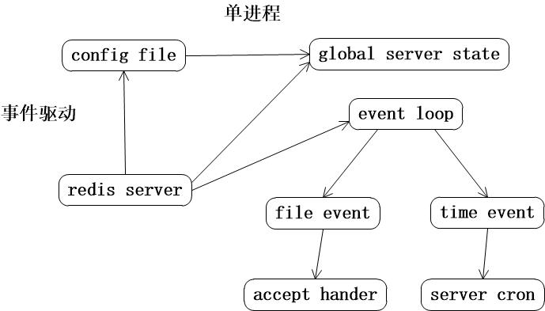
图2.1 Redis运行过程图

2.1.2 Redis应用
由于系统开发采用的是Java语言，所以采用了Java版本的 Redis。在使用Redis之前需要下载Redis压缩包，然后启动服务，在Java中使用Redis需要在系统中导入jedis-x.x.x.jar，commons-pool-x.x.jar以及tomcat-redis-session-manager-x.x-tomcat-x.jar，然后就可以连接到本地的Redis服务器。这里在系统中创建了一个JedisAdapter类，封装了Redis常用的操作，如初始化afterPropertiesSet()，左插入lpush()，阻塞弹出brpop()，从JedisPool中获取一个Jedis连接getJedis()等等。
由于Redis通过Key值区分不同的内容，每一个Key代表不同的内容，比如消息和人员信息等等，所以需要声明一个枚举类用以区分和辨别，存储和读取时都要通过Key值来判断。
使用时就可以非常简单利用JedisAdapter的接口进行操作，实现缓存的读取和存储。

2.2 Solr搜索技术

2.2.1 Solr概述
Solr是一个稳定的，开源的，使用Java开发的搜索服务器，是当今最流行的企业搜索引擎，它是基于Apache Lucene实现的，并对其进行了包装和扩展，只需要适当修改配置，两者的应用就可以轻松的使用对方的索引进行操作。Solr易于安装和部署，更是自带了管理界面，方便用户使用，并且对Web应用非常友好，易于集成到其中，因而在诸多大型网站中广泛使用，表现优异。
要想了解Solr就必须先要了解Lucene，Lucene并不是一个完整的应用程序，它是目前最流行的使用Java开发的用于全文信息检索的工具包，它能够为应用提供文本类型的索引^{[8]}，比如Solr和Eclipse。相比Lucene注重底层搜索技术，Solr更关注的是上层的应用和管理，因而它提供了许多Lucene所没有的功能，更为方便企业应用的使用。Solr扩展了Lucene的查询语言，提供了许多Lucene没有的复杂的语句，提供了功能更为强大的全文信息检索，更能应对不同系统的复杂的需求。Solr提供了一个简单的HTML的管理界面，用户可以在可视化界面上进行索引的创建和管理，并且支持通过XML文件对配置进行修改，极大的提高了易用性，方便用户创建和使用。Solr还能够对搜索结果进行动态的分组和过滤，通过呈现给用户具有相同字段值的文档可以极大的提高搜索结果与用户搜索内容的相关性。除此以外，Solr还对数据量较大的搜索结果的传输进行了优化，并且采用了缓存机制，对经常被查询到的文档进行了缓存，极大的提高了搜索效率^{[9]}。
Solr运行过程如下：
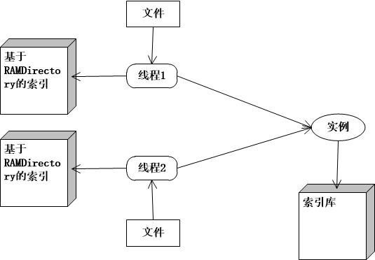
图2.2 Solr运行过程图

2.2.2 Solr应用
在安装完solr服务器后，可以通过简单的命令行语句启动Solr，之后需要创建一个Collection ，即Articles的集合。在创建完Collection后，可以通过登录相应的本地网址进入管理控制台，从而看见创建成功的Collection。接下来可以根据系统的需求，下载并安装对应的中文分词，修改相应的配置，然后重新加载Collection，中文分词成功安装。
接下来需要根据实际项目的需要定义字段类型，给系统中不同的属性设置对应的字段类型，然后在系统中建立索引，就可以开始Solr的查询。

2.3 Spring Boot技术
Spring与SpringMVC是当前比较流行的框架，但是这两个框架需要大量的手动配置，非常繁琐，为系统的创建带来了不必要的工作量，而Spring Boot是基于Spring开发的，默认了一系列的常用合理的配置，需要我们手动配置的非常少^{[10]}。它的优点就在于快速开发，通过使用Spring Boot自带的引导界面，开发人员可以在几秒内就简单的构建了一个项目，并且它提供了许多我们常用的组件，比如数据持久化的MyBatis，Hibernate，缓存机制Redis等等，可以帮助我们快速搭建一个项目从数据库到前端的方方面面。
除此以外，Spring Boot内嵌了Tomcat，方便开发过程中快速部署系统，并且它还支持热启动，对于不涉及接口的逻辑修改可以在不停止运行的情况下更新修改的内容，非常方便开发。
它还简化了Maven配置，通过starter就可以在系统开始时就添加了大量固定的依赖，比如通过继承spring-boot-starter-parent就可以获得一系列合理的默认配置，从而避免了每一次项目开始时都要重复的配置大量基本内容^{[11]}。
Spring Boot和Spring，SpringMVC一样采用注解，在启动类中经常包含四个注释， @ EnableTransactionManagement是用来开启数据库的事物支持，@ ServletComponentScan用来表明将那个包下的类扫描并装入bean中，@EnableScheduling用来开启定时任务功能，@SpringBootApplication则是非常关键的一个注解，用来开启Spring Boot的自动配置。
控制器类包含两个基本的注解，@Controller注解标识当前类是一个控制器类，@RequestMapping注解不仅可以用来提供访问路由信息，让HTTP请求映射到对应的方法，并且还提供了method指定请求方法的类型，params标明需要的参数，header标明需要的表头等请求信息。除了上述注解之外，还有@Autowired是Spring相当重要的一个注解，是自动注入的功能，它会自动从Spring的上下文中找到对应的bean从而注入进去，依赖注入是让开发人员不需要自己在每个用到类的地方都自己创建或者主动去获取依赖，让Spring去托管依赖，极大的降低了耦合度，也减小了代码改动带来的影响，通常会结合@CompnentScan来标注需要查找bean的包，@Service来标明该类是Service层的实现类，Spring在扫描到该注解时会生成bean来实现之后的注入^{[12]}。

2.4 MyBatis技术
MyBatis是apache提供的一个开源项目，原名是iBatis，它是一个优秀的持久层的框架，不仅支持广泛的SQL查询语句和数据库的读取，还提供了高级的注解映射功能。MyBatis优秀之处还体现在它几乎消除了所有的JDBC代码，让研发人员从繁琐的JDBC代码中解放出来，专注于上层的设计和开发，并且省去了参数的人工配置和结果集的查找。MyBaits主要使用XML文件和注解来实现SQL语句和映射，并且它可以将一个Java对象映射到对应的数据库中的一条记录^{[13]}。
MyBatis主要分为三层：API接口层，是开发人员可以使用的用来操作数据库的接口；数据处理层，是负责具体SQL语句的实现；基础支持层，是提供基础的组件，如数据库的连接，缓存机制等等。具体如下：
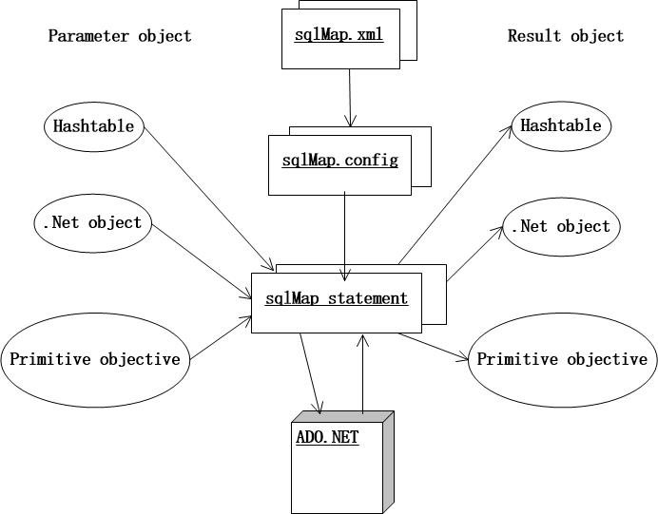
图2.3 MyBatis原理图
由于本系统是在Spring Boot的框架上开发的，Spring Boot对于复杂的数据库查询支持不够好，所以将MyBatis整合入其中，Spring Boot已经提供了非常方便的整合功能，可以帮我们完成使用MyBatis的一些必要操作，例如创建SqlSessionFactoryBuilder和SqlSessionFactory等。
MyBatis的dao层接口是通过@Mapper注解标明的^{[14]}，具体的实现可以映射到对应的XML文件中，在XML文件中，通过namespace命名空间，可以指定该XML文件是哪个dao层接口的实现，resultType指定返回的类型，MyBatis可以将返回的结果构造成指定的对象结构，Spring Boot提供了@Entity的注解，可以生成实体类，对应表中的记录结构， 注解@Table可以指定该实体类对应的表，@Id标明该属性对应表的主键，@Column标明该属性对应表中的哪个字段，当类中属性以驼峰法命名，并且对应表中字段以‘_’连接的话，则可以省略，因为Spring Boot默认两种相互对应。

2.5本章小结
本章主要介绍了在系统中使用到的重要的技术和框架。服务器端采用的整体设计和持久化框架主要是Spring Boot和MyBatis，并对其做了简要介绍和在系统中的具体实现。着重介绍了服务器采用的缓存和搜索机制，由于并发问题所以采用了非常流行的redis缓存，用以提高效率，搜索方面采用了强大的solr搜索引擎提高搜索的准确度和效率，这两点既是难点也是亮点。

第三章 OKR系统圈子模块的需求分析与概要设计

3.1 OKR系统圈子模块整体概述

3.1.1 系统概述
本模块作为OKR系统的一个子模块，旨在OKR的理念下承接团队的概念和提供管理的方式。在OKR理念中，OKR可以分为个人和组织，而组织不仅仅包含部门，还包含部门下一个个团队，可以利用圈子实现OKR的向下分解，目标的逐渐细化。在实际生产过程中，部门往往不是最小的组织层级，一个个项目组相互联系共同支撑部门的运作，这也要求提供一个便捷直观的管理团队的方式。该模块提供了一个团队相互沟通和协作的环境，并且团队之间开放透明，成员可以清晰看到各自的职责，工作进度，相互之间的协作程度和团队的目标，而圈主不但可以看到团队目标的实现情况，而且可以了解成员的详细信息，从而分配任务。

3.2 OKR系统圈子模块的需求分析

3.2.1 系统用户角色
本系统主要使用者是华为公司的员工和主管，目标是帮助他们管理日常工作和团队事项，提高工作效率。因为用户群体较大，且大都具有较高的知识和计算机水平，所以对系统的可用性，高效性，稳定性要求较高。

3.2.2 系统功能性需求
系统具体功能和需求描述^{[15]}包含如下内容：
创建圈子：因为公司内部团队分为资源型和项目型，圈子也应有两种分类，资源型圈子是一种常驻的团队，长期存在，项目型圈子是因一个项目而组建的团队，随着项目的结束而解散。用户可以根据自己的需要创建适合自己的圈子并选择成员和可见范围。
表3.1 创建圈子需求描述
名称 | 创建圈子
参与者 | 用户
触发条件 | 用户发起创建圈子的请求
前置条件 | 该用户必须登录，经过身份验证
后置条件 | 系统会给用户选择的圈子成员发送加入圈子通知和邮件
优先级 | 高
正常流程 | - 用户请求创建圈子  - 系统显示需要输入的圈子信息  - 用户正确完成圈子信息的输入  - 系统提示创建成功并展示圈子的详情
扩展流程 | 3a. 用户输入的信息不完整或者与要求不符  - 系统提示信息输入不符合要求并要求重新输入
特殊需求 | 添加成员时支持批量添加
查看圈子：用户可以查看自己不同状态的圈子，可以查看圈子的具体信息，圈子下的OKR和留言信息。如果该用户不在圈子可见范围内，则该用户无法查看该圈子的信息，因为公司某些项目的保密性比较高，不能随意公开。
表3.2 查看圈子需求描述
名称 | 查看圈子
参与者 | 用户
触发条件 | 用户浏览圈子信息
前置条件 | 用户经过登录身份验证
后置条件 | 无
优先级 | 高
正常流程 | - 用户筛选圈子状态  - 系统显示对应的圈子概略  - 用户选择查看一个圈子  - 系统展现圈子详情及其下OKR  - 用户筛选OKR状态  - 系统展现该圈子对应的OKR
扩展流程 | 无
特殊需求 | 无
编辑圈子：圈主可以在创建圈子之后编辑圈子，修改圈子的类型，名称，可见性等等，只有圈主有编辑的权限。
表3.3 修改圈子需求描述
名称 | 修改圈子
参与者 | 圈主
触发条件 | 圈主请求修改圈子
前置条件 | 用户经过登录身份验证，且是圈主
后置条件 | 系统根据用户修改的圈子成员发送加入圈子通知和邮件
优先级 | 中
正常流程 | - 用户请求修改圈子  - 系统显示需要修改的原圈子信息  - 用户正确完成圈子信息的输入  - 系统提示修改成功并展示圈子的详情
扩展流程 | 3a. 用户输入的信息不完整或者与要求不符  - 系统提示信息输入不符合要求并要求重新输入
特殊需求 | 修改时需显示原信息
关闭圈子：当团队解散之后，圈主可以关闭该圈子，关闭圈子前需要将圈子下OKR全部完成或删除，关闭后圈子和圈子下OKR都将无法修改。
表3.4 关闭圈子需求描述
名称 | 关闭圈子
参与者 | 圈主
触发条件 | 圈主请求关闭圈子
前置条件 | 用户经过登录身份验证，且是圈主
后置条件 | 系统给原圈子成员发送圈子通知和邮件
优先级 | 中
正常流程 | - 用户请求关闭圈子  - 系统提示用户确认需要关闭的圈子信息  - 用户确认关闭  - 系统提示关闭成功并返回圈子界面
扩展流程 | 2a. 系统提示圈子下有未完成的OKR，无法关闭  - 用户关闭所有OKR后返回值正常流程第一步
特殊需求 | 圈子下有未完成的OKR时无法关闭
转移圈主：当团队主管因人事变动而发生更替时，圈主可以将圈主的身份转移给一位圈子成员，之后圈主将只是圈子里普通成员。
表3.5 转移圈主需求描述
名称 | 转移圈主
参与者 | 圈主
触发条件 | 圈主转移圈子管理权限
前置条件 | 用户经过登录身份验证，且是圈主
后置条件 | 系统给新圈主发送圈子通知和邮件
优先级 | 中
正常流程 | - 用户请求转移圈主  - 系统显示圈内成员  - 用户选择转移的成员  - 系统提示转移成功并展示圈子的详情
扩展流程 | 无
特殊需求 | 无
搜索圈子：当用户需要查看他未加入的圈子时，可以通过搜索来查看圈子，由于公司部门较多，除了按用户查看他所创建的圈子，模糊查找圈子名外，还需要提供按七级部门查找的功能，默认选择自己当前所在最小部门。
表3.6 搜索圈子需求描述
名称 | 搜索圈子
参与者 | 用户
触发条件 | 用户搜索圈子
前置条件 | 用户经过登录身份验证
后置条件 | 无
优先级 | 高
正常流程 | - 用户请求查找圈子  - 系统显示搜索项  - 用户选择部门查找  - 系统展示按部门查找结果  - 用户选择按用户查找  - 系统展示按用户查找结果  - 用户选择按圈名模糊查找  - 系统展示按圈名模糊查找结果
扩展流程 | 无
特殊需求 | 用户不可见的圈子不显示
成员管理：圈主可以添加和删除成员，给成员设置圈子角色，体现圈子内每一个成员的不同职责，圈子成员都可以看到各自的角色，方便成员之间的沟通和了解，并且成员可以查看团队的成员协作图，直观的了解团队内成员之间的协作情况。
表3.7 成员管理需求描述
名称 | 成员管理
参与者 | 圈主
触发条件 | 圈主转管理圈子成员
前置条件 | 用户经过登录身份验证，且是圈主
后置条件 | 系统给新圈子成员发送圈子通知和邮件
优先级 | 中
正常流程 | - 圈主请求查看成员管理  - 系统显示成员信息和团队协作图  - 圈主为成员设置角色  4. 系统显示修改后的成员信息
扩展流程 | 无
特殊需求 | 团队协作图可以调整时间并提供下载
公告：当圈主有重大事情要公布时，可以在圈子内发布公告，选择公告失效时间，每个成员都可以清晰的看见公告，当该公告失效时间到时，公告消失。
表3.8 圈子公告需求描述
名称 | 圈子公告
参与者 | 圈主
触发条件 | 圈主发布圈子公告
前置条件 | 用户经过登录身份验证，且是圈主
后置条件 | 无
优先级 | 低
正常流程 | - 圈主请求发布公告  - 系统显示需要输入的内容和时间  - 用户完成输入后  - 系统提示发布成功并返回圈子界面
扩展流程 | 3a. 用户输入的信息不完整或者与要求不符  - 系统提示信息输入不符合要求并要求重新输入
特殊需求 | 无
留言：当用户对该圈子有看法想发表时，可以在圈子下发表留言，发表后可以删除，其他用户可以回复该条留言，实现一定的交流沟通性。
表3.9 圈子留言需求描述
名称 | 圈子留言
参与者 | 用户
触发条件 | 用户对圈子留言
前置条件 | 用户经过登录身份验证
后置条件 | 无
优先级 | 低
正常流程 | - 用户在圈子下留言  - 系统显示更新后的留言信息  - 用户回复留言  - 系统展现更新后回复的内容  - 用户删除自己的留言  - 系统展现更新后留言的内容，删除的留言显示已删除
扩展流程 | 无
特殊需求 | 无
申请加入和退出圈子：当用户想要主动加入某个圈子时，可以找到对应的圈子申请加入，待圈主同意后加入，当用户想要退出圈子时，可以选择退出，无需圈主同意。
表3.10 申请加入和退出圈子需求描述
名称 | 申请加入和退出圈子
参与者 | 用户
触发条件 | 用户申请加入和退出圈子
前置条件 | 用户经过登录身份验证
后置条件 | 无
优先级 | 高
正常流程 | - 用户请求加入  - 系统显示提示圈主审核  - 圈主同意申请  - 系统提示用户成功加入  - 用户请求退出圈子  - 系统提示成功退出
扩展流程 | 3a. 圈主拒绝申请  - 系统提示用户圈主未接受
特殊需求 | 无
OKR系统圈子模块用例图如下：
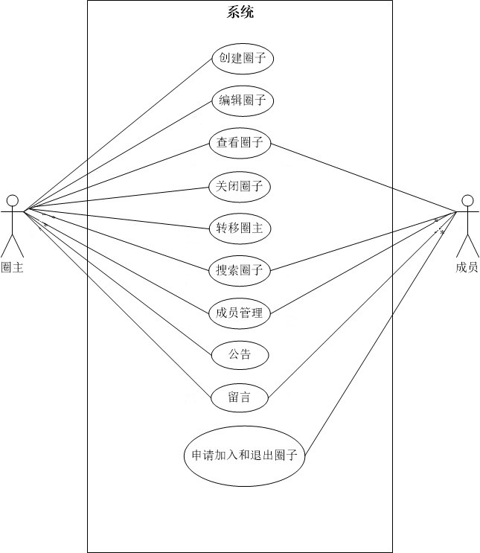
图3.1 圈子模块用例图

3.2.3 系统非功能性需求
由于系统用户大约在三万左右，还会不断增多，在考评期还会出现高并发的情况，所以对系统的性能，可靠性，可维护性要求较高，系统的目的帮助用户和公司管理日常的工作，所以对易用性要求较高。
系统性能：
1. 简单的常用操作如创建圈子，添加成员等响应时间控制在1.5s以内。
2. 复杂的查询操作获取数据的时间应小于3s。
可维护性：
1. 系统出现小问题时，修复成本应在1人天。
2. 当系统进行更新时，应不影响系统的正常运行和用户正在进行的操作。
易用性：
1. 用户在进行操作时，80%的操作可以在5s内找到操作途径。
2. 系统更新功能后，用户应该能及时了解到更新的内容。
3. 用户可以非常清晰的看见圈子的信息和圈内成员的关联。
可靠性：
- 在网络通信环境不佳，前端界面与服务器端暂时失去连接时，前端不能崩溃。
- 用户的操作应该有日志记录，需要时后端随时可以查看到记录并回退用户操作，保证数据不丢失。
可扩展性：
- 当系统接入其他平台数据时，可以较轻易的实现，无需对代码进行大量修改。
- 当服务器性能受到硬件的限制时，可以较轻松的实现服务器的集群，无需修改代码。

OKR系统圈子模块的概要设计

3.3.1 服务器设计
OKR系统采用的是Spring Boot框架，遵循的是SpringMVC的架构风格，圈子模块controller层主要包含：1. GroupController 主要负责圈子的创建，修改，删除，公告和留言等功能；2. GroupDetailController主要负责圈子的具体信息，圈子下OKR信息和关注等信息；3. GroupMemberController主要负责成员的增加删除；4. GroupSearchController主要负责圈子的搜索功能。
这里大致服务器端大致的运行流程是这样的，服务器收到请求后，对应的controller接收请求然后调用对应的service接口，将请求的参数等信息传给service，service调用相应的dao层接口处理业务，再将返回的结果返回给controller，由controller将结果转换成Json格式传给前端^{[16]}。
服务器端的逻辑视图如下：
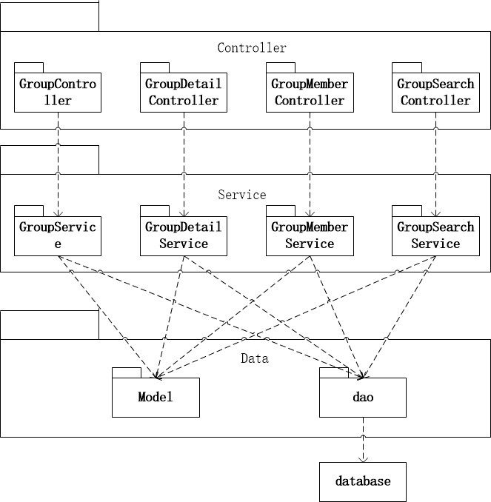
图3.2 OKR系统圈子模块体系结构设计图
采用SpringMVC的架构风格，使得整个系统完全基于接口来开发，从而实现了前后端的分离，两者各自可以只关注于自己的方面，极大的提高了编程效率，也便于日后版本的更新迭代，是否适合OKR系统的开发。SpringMVC是以DispatchServlet为核心控制器的，用来拦截所有发向服务器的请求，可以以此来实现单点登录，超时退出等等功能。但是SpringMVC太过于细分，将整个系统分成多个层级，而且层与层之间的访问受到限制，例如view不能直接访问dao层，导致开发的工作量变大。

3.3.2 数据库设计
OKR系统圈子模块数据库实体关系图如下：
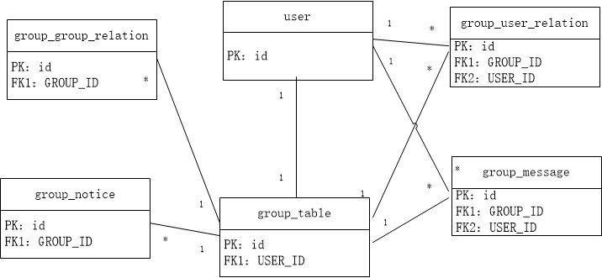
图3.3 OKR系统圈子模块数据库实体关系图
OKR系统圈子模块主要涉及6张表，其中user表是全系统共用的，包含用户Id，工号，姓名，部门等信息，其余的是圈子模块所独有的表，具体设计如下：
表3.11 group_table表
字段名 | 类型 | 长度 | 不是null
group_id | bigint | 20 | 
group_name | varchar | 500 | 
group_description | varchar | 500
group_type | tinyint | 4
founder_id | varchar | 20 | 
create_time | timestamp | 0 | 
update_time | timestamp | 0 | 
open_status | tinyint | 1
deleted | tinyint | 1
visibility | tinyint | 10
v_dept | longtext | 0
v_dept_map | varchar | 1024
aim | varchar | 500
start_date | timestamp | 0
end_date | timestamp | 0
group_table主要保存圈子的基本信息，包含圈子的Id，名字，描述，圈主等信息，是圈子模块最关键的表，通过founder_id与user表建立一对一的外键关联映射，圈子模块所有的表都需要其Id进行关联映射^{[17]}。group_type字段存储圈子类型，圈子有项目型和资源型两种类型，v_dept存储私有时所有可见的部门，v_dept_map以map的形式存储可见部门，具体可参见下面的可见性实现。
表3.12 group_notice表
字段名 | 类型 | 长度 | 不是null
id | bigint | 30 | 
group_id | bigint | 20 | 
notice_content | varchar | 5000
create_time | timestamp | 0
update_time | timestamp | 0
deleted | bit | 1
start_date | timestamp | 0
end_date | timestamp | 0
oper_user_id | int | 20
该表存储的是圈子消息，通过group_id与group_table表建立多对一的外键关联映射，通过oper_user_id与user表建立多对一的外键关联映射。
表3.13 group_ user_relation表
字段名 | 类型 | 长度 | 不是null
id | bigint | 20 | 
group_id | bigint | 20 | 
user_id | int | 11 | 
create_time | timestamp | 0 | 
update_time | timestamp | 0 | 
status | int | 11
该表存储的是用户与圈子关系，主要包含圈子id，用户id，和关系，关系status字段有三种，分别是未加入，加入，申请加入待同意，通过group_id与group_table表建立多对一的外键关联映射，通过user_id与user表建立多对一的外键关联映射。
表3.14 group_ message表
字段名 | 类型 | 长度 | 不是null
id | bigint | 30 | 
group_id | bigint | 20 | 
from_user_id | int | 11 | 
to_user_id | int | 11
type | int | 10
rank | int | 10
message_parent_id | bigint | 11
message_children_num | int | 11
content | varchar | 1024
created_date | timestamp | 0
deleted | int | 11
该表主要存储的是圈子的留言板信息，主要包含圈子id，留言的用户id和留言内容，type字段是标明该用户是圈主或者圈内成员或者游客，rank标明该留言是一级留言还是二级回复，通过group_id与group_table表建立多对一的外键关联映射，通过form_user_id，to_user_id与user表建立多对一的外键关联映射。
表3.15 group_ group_relation表
字段名 | 类型 | 长度 | 不是null
id | bigint | 30 | 
target_group_id | bigint | 20
group_id | bigint | 20
relation | tinyint | 8
update_time | datetime | 0
该表存储的是圈子之间的可见性信息，当relation是1时标明group_id标志的圈子可以看见target_group_id标志的圈子。通过target_group_id，group_id与group表建立多对一的外键关联映射。

3.4本章小结
本章主要介绍了OKR系统圈子模块的需求分析和概要设计，先简略的描述了一下圈子模块的情况，在通过分析用户和需求，给出用例图，功能性需求和非功能性需求，最后描述了OKR系统所采用的SpringMVC架构风格和数据库的设计方案。

第四章 OKR系统圈子模块的详细设计与实现

4.1 圈子模块概述
圈子模块主要的功能包含圈子的创建、修改、关闭和查找，成员的加入、退出等等，其中涉及了圈子的可见性，圈子与成员的关系和消息的发送。圈子的可见性的实现设计到圈子与部门，圈子与圈子的关系，在查找圈子中涉及到，对于用户不可见的圈子不会显示在搜索结果中。消息的发送由于要考虑到高并发的问题，所以是通过基于Redis的消息队列实现的。

4.2圈子模块的详细设计

4.2.1 圈子概要类设计
GroupController 主要负责圈子的创建，修改，删除，公告和留言等功能，主要涉及四个Model：Group传递圈子信息，User提供用户信息，GroupNotice包含圈子公告信息，GroupMessage包含圈子留言信息。GroupController类图^{[18]}如下：
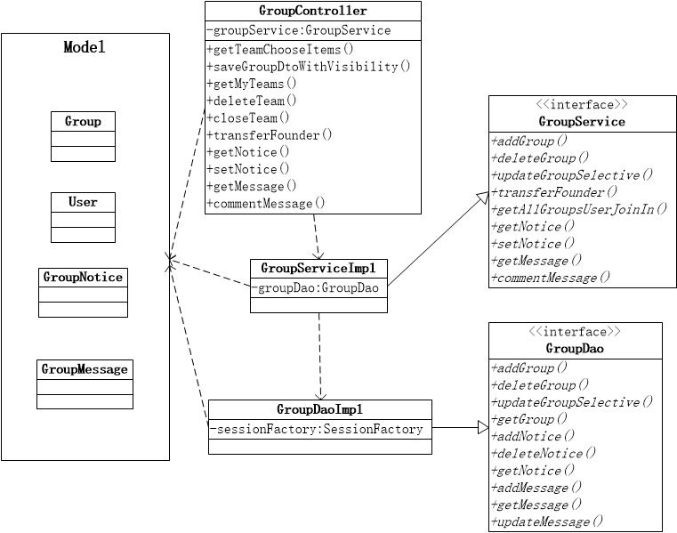
图4.1 圈子模块类图

圈子详情类设计
GroupDetailController主要负责圈子的具体信息，圈子下OKR信息和关注等信息，主要涉及四个Model：GroupDetail比Group包含更多更详细的信息，GroupHistroyLog圈子日志，User和Okr。设计图如下：
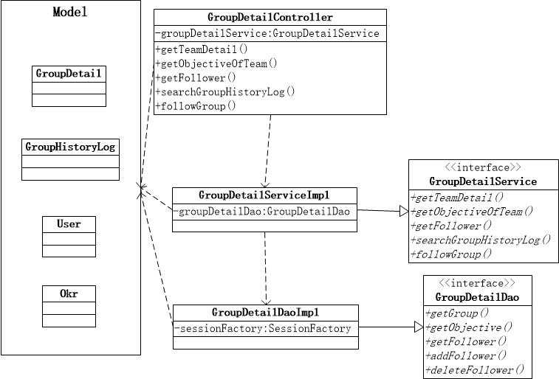
图4.2 圈子详情模块类图

圈子成员类设计
GroupMemberController主要负责圈主添加和删除成员，用户主动加入和退出圈子和圈子协作图，主要涉及三个Model： Group，User和GroupUserRelation用户与圈子的关系。设计图如下：
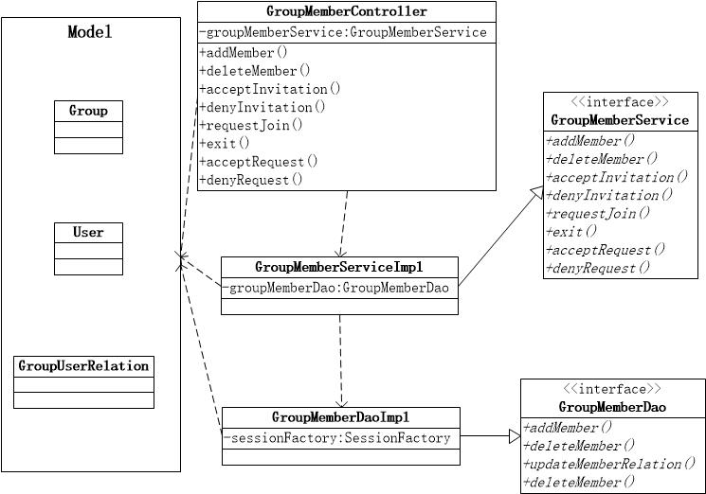
图4.3 圈子成员模块类图

4.2.4 圈子搜索类设计
GroupSearchController主要负责圈子的搜索功能，包含部门搜索，模糊搜索，按用户搜索，主要涉及三个Model： Group，User和Department。设计图如下：
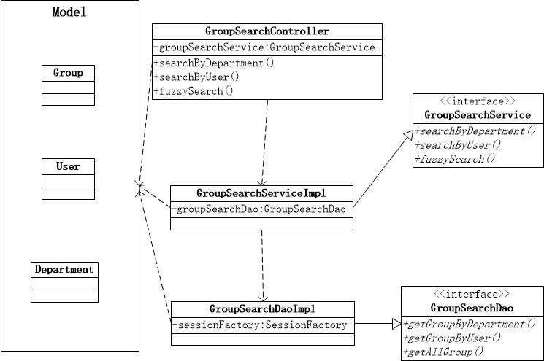
图4.4 圈子搜索模块类图

4.3 圈子模块的实现

4.3.1 圈子可见性的实现
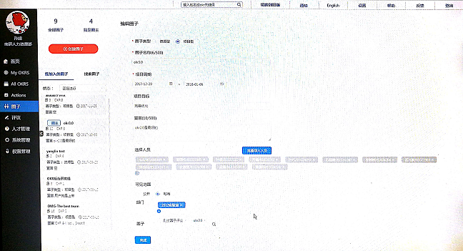
图4.5 创建圈子设置可见性界面图
用户在创建和修改圈子时可以操作圈子可见性，用户可以选择某些部门和圈子可见，在选择部门时可以选择是否包含子部门。在表group_table中，圈子以visibility字段表明可见性，当visibility为0时圈子公开，当visibility为1时圈子私有，仅部分部门和圈子可见。
group_table中有两个字段详细的描述了对部门的可见范围，分别是v_dept，v_dept_map，两者都是表示可见的部门，v_dept将所有可见部门的编号列表以Jason的格式存入，v_dept_map则是将可见部门中的子部门隐藏起来，如{“023338”:1; “022843”:0}，023338和022843是部门编号，两者标志的唯一部门之间没有上下级包含关系，1表示子部门可见，0表示仅当前部门可见。
而对圈子的可见范围则是在group_group_relation中体现，当relation为1时表明target_group_id标志的圈子对group_id标志的圈子可见。之所以这样设计是因为公司部门非常多，一个部门下面可能有几十个最小部门，如果将圈子可见部门以另一张表存起来，若将所有可见部门都插入一条部门与圈子的可见关系，那么将会产生大量的数据，对于存储和查询都十分不利，而且展示的时候实际只需要展示用户选择的部门，无需展示下属子部门，若将可见部门中子部门隐藏的方式存储，那么对于插入操作十分方便，但涉及到查询时就会发现需要将用户一级级的部门与每一条数据中的部门进行匹配，非常影响查询速度。
所以综合两者，并且考虑到实际使用中用户查询自己所在部门的圈子的操作较多，查询出的圈子数量有限，最终选择将两种部门可见性的存储方式结合，v_dept_map用于展示用户选择的可见部门，v_dept用于处理查询时判断用户所在部门是否可见。
如下是插入或更新圈子可见性的代码：
public Boolean updateGroupVisibilityInfo(Long groupId, Integer visibility, Map<String, Integer> deptMaps, List<Long> groupIds) {
···//可见性为为公开
if (isPrivateGroup(deptMaps, groupIds)) {
···//仅自己可见
} else {
if ((groupIds != null && groupIds.size() != 0)) {//圈子对圈子的可见性
//查找已有的设置了可见性的圈子
GroupGroupRelation relation = new GroupGroupRelation();
relation.setTargetGroupId(groupId);
List<GroupGroupRelation> relations = groupGroupRelationDao.select(relation);
List<Long> existIds = relations.stream().map(GroupGroupRelation::getGroupId).
collect(Collectors.toList());
//找出增加的和删除的groupId
List<Long> toDeleteIds = existIds.stream().filter(eId -> !groupIds.contains(eId)).
collect(Collectors.toList());
List<Long> toAddIds = groupIds.stream().filter(gId -> !existIds.contains(gId)).
collect(Collectors.toList());
toDeleteIds.forEach(gId -> {
···//删除每一条
});
···//增加的操作可以参照删除
}
// 圈子对部门的可见性，修改v_dept_map 和v_dept
if (deptMaps != null && deptMaps.size() != 0) {···}
}
return true;
}
图4.6 插入或更新圈子可见性的代码
这里大致逻辑是先判断当前圈子是否是公开的，如果是，则将圈子visibility字段置为0，并且删除可见性关系，如果不是，则开始更新可见性，首先更新圈子可见性，将原有的可见圈子查找出和现在可见的圈子进行匹配，找出需要新增和删除的圈子，然后进行增加删除操作，再更新部门可见性，根据传来的部门和是否包含子部门的参数筛选出可见部门，拼装成v_dept_map和v_dept，然后更新圈子的部门可见性。
这里较多的运用了Java8的新特性Lambda表达式来取代繁琐的for循环，对于一个List，先使用stream将其转化为流，再通过filter筛选出符合条件的元素，或者map根据原来的元素创建出新的元素，最后通过collect(Collectors.toList())，整合为一个新的List，相比较多个for循环的代码性能有了很大的提高。

搜索圈子的实现
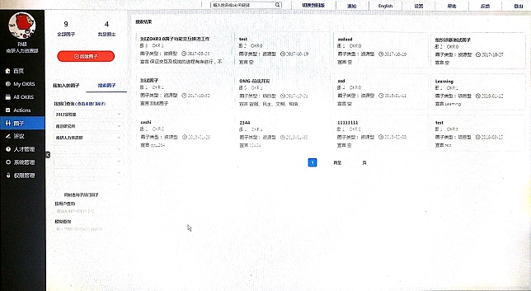
图4.7 搜索圈子界面图
考虑到用户在实际操作环境中对于搜索圈子条件的不确定性，搜索圈子的功能提供了三种操作方式，方便用户不同的需求：1. 按部门搜索，2. 按圈主搜索，3. 按圈子名模糊搜索。搜索这里为了应对不同的搜索条件的组合和扩展性的考虑，这里创建了一个条件类GroupSearchCondition：
public class GroupSearchCondition{
private Integer searchType;//搜索的类型
private Date createDate; //筛选的日期范围
private Boolean openStatus; //Okr的开闭状态，null表示全部
private Integer visibility; //Okr是否公开
private List<Integer> founderUserIds;//筛选的用户的id
private DepartmentCondition departmentCondition;
private String miniDeptId;
//排序条件
private Integer orderBy;
private Boolean orderDesc;
···}
图4.8 GroupSearchCondition类代码
用一个统一开放的dao层接口来处理不同的查询操作，可以有效的应对预期与超出预期的各种不同条件的组合查询，按部门和按圈主查询都可以以此实现。而这复杂的查询是由dao层实现的，在数据库中操作，避免了在service层中复杂的逻辑判断和重复的数据查询，同时还要考虑到之前提及的复杂的可见性判定，因而无法避免的导致dao层非常复杂。
dao层的实现主要分为三部分，第一部分是基础的过滤条件的SQL语句，包含部门条件筛选语句departmentConditionSql：
<sql id="departmentConditionSql">
<if test="groupSearchCondition.departmentCondition.depOneId!=null">
AND dep_one_id=#{groupSearchCondition.departmentCondition.depOneId}
</if>
<if test="groupSearchCondition.departmentCondition.depTwoId!=null">
AND dep_two_id=#{groupSearchCondition.departmentCondition.depTwoId}
</if>
<if test="groupSearchCondition.departmentCondition.depThreeId!=null">
AND dep_three_id=#{groupSearchCondition.departmentCondition.depThreeId}
</if>
<if test="groupSearchCondition.departmentCondition.depFourId!=null">
AND dep_four_id=#{groupSearchCondition.departmentCondition.depFourId}
</if>
···
</sql>
图4.9 departmentConditionSql语句
排序语句orderBySql，包含按状态和创建时间正序或倒序排序：
<sql id="orderBySql">
ORDER BY
<choose>
<when test="groupSearchCondition.orderBy ==1">
g.open_status
</when>
<otherwise>
g.create_time
</otherwise>
</choose>
<choose>
<when test="groupSearchCondition.orderDesc==true">
DESC
</when>
<otherwise>
ASC
</otherwise>
</choose>
</sql>
图4.10 orderSql语句
和主要的圈子搜索条件筛选语句groupSearchConditionSql，具体如下：
<sql id="groupSearchConditionSql">
<if test="groupSearchCondition.createDate!=null ">
AND g.create_time>#{groupSearchCondition.createDate}
</if>
<if test="groupSearchCondition.openStatus!=null ">
AND g.open_status=#{groupSearchCondition.openStatus}
</if>
<if test="groupSearchCondition.visibility!=null ">
AND g.visibility=#{groupSearchCondition.visibility}
</if>
</sql>
图4.11 groupSearchConditionSql语句
第二部分是过滤出用户可见的圈子，第二部分是在第一和第二部分的基础上筛选出符合条件的圈子。
第一部分筛选出用户可见的圈子，用户可见的圈子由四部分组成，其一是公开的圈子，只要判断圈子的visibility为0就可以非常简单的查找到：
SELECT g.group_id FROM group_table g
WHERE g.visibility=0
<include refid="groupSearchConditionSql"/>
图4.12 公开圈子搜索SQL语句
其二是用户所在圈子，可以通过group_user_relation中用户与圈子的关系就可以查找出：
SELECT gur.group_id from group_user_relation gur
LEFT JOIN group_table g ON g.group_id=gur.group_id
WHERE gur.user_id=#{userId}
AND gur.`status`=1
<include refid="groupSearchConditionSql"/>
图4.13 用户所在圈子搜索SQL语句
其三是用户所在圈子可见的圈子，通过将圈子与圈子可见关系表与圈子与用户关系表就可以得到用户与圈子的可见关系：
SELECT ggr.group_id FROM group_group_relation ggr
JOIN group_user_relation gur ON ggr.target_group_id=gur.group_id
WHERE gur.user_id=#{userId}
AND gur.status=1
图4.14 用户所在圈子可见的圈子搜索SQL语句
最后是用户所在部门可见的圈子，通过匹配v_dept是否包含用户所在最小部门来获取：
SELECT g.group_id FROM group_table g
WHERE g.visibility=1
AND g.v_dept LIKE concat('%', #{groupSearchCondition.miniDeptId}, '%')
<include refid="groupSearchConditionSql"/>
图4.15 用户所在部门可见的圈子搜索SQL语句
由此，再通过UNION就可以构建出用户可见的圈子allIcanSee。
第二部分代码实现如下：
<select id="searchGroupByConditionWithVisibility" resultType="Group">
SELECT g.* FROM (
<include refid="allIcanSee"/>
) gid, group_table g
LEFT JOIN okr_user ou ON ou.id=g.founder_id
WHERE gid.group_id=g.group_id AND g.deleted=false
<if test="groupSearchCondition!=null">
<include refid="groupSearchConditionSql"/>
</if>
<if test="groupSearchCondition.founderUserIds ==null and
groupSearchCondition.departmentCondition!=null ">
<include refid="departmentConditionSql"/>
</if>
<if test="groupSearchCondition.founderUserIds!=null">
<if test="groupSearchCondition.founderUserIds.size!=0">
AND g.founder_id in(
<foreach collection="groupSearchCondition.founderUserIds" item="founderId" separator=",">
#{founderId}
</foreach>)
</if>
</if>
<include refid="orderBySql"/>
</select>
图4.16 allIcanSee的实现语句
这里将allIcanSee和group_table进行连表，再将条件查询，部门查询和排序语句加入其中，组成searchGroupByConditionWithVisibility，实现了查找用户可见的符合各种筛选条件的查询操作。
模糊查找与按部门和按圈主查找不同，它是根据用户输入的内容，对圈子名和圈子描述进行模糊匹配，简单的使用SQL中的like并不能很好的实现，所以这里采用了Solr搜索引擎来实现，需要先创建属于Group的Solr索引，具体如下：
private HttpSolrClient userClient = new HttpSolrClient.Builder(ConnectConfig.SOLR_USER_URL).build();
private HttpSolrClient groupClient = new HttpSolrClient.Builder(ConnectConfig.SOLR_GROUP_URL).build();
@Override
public void buildIndex(boolean delta) {
SolrQuery query = new SolrQuery();
query.setRequestHandler("/dataimport");
String command = delta ? "full-import" : "delta-import";
String clean = delta ? "true" : "false";
String optimize = delta ? "true" : "false";
query.setParam("command", command)
.setParam("clean", clean)
.setParam("commit", "true")
.setParam("optimize", optimize);
try {
userClient.query(query);
userClient.commit();
groupClient.query(query);
groupClient.commit();
} catch (Exception e) {
e.printStackTrace();
}
}
图4.17 Solr创建索引方法代码
在创建完索引之后，每一次圈子的创建和更新都要同步更新到Solr中，将圈子数据插入或更新到Solr的代码如下：
@Override
public boolean indexOkrGroup(Long groupId, Group group) throws IOException, SolrServerException {
SolrInputDocument doc = new SolrInputDocument();
doc.setField(OKR_GROUP_ID, groupId);
doc.setField(OKR_GROUP_NAME, group.getGroupName());
doc.setField(OKR_GROUP_DESCRIPTION, group.getGroupDescription());
UpdateResponse response = groupClient.add(doc, 1000);
return response != null && response.getStatus() == 0;
}
图4.18 Solr插入数据代码
最后使用Solr进行查询时，先创建圈子的solr客户端，然后根据solr的语法创建查询语句q，然后对solr的返回结果QueryResponse进行分析构建出需要的返回结果。
private HttpSolrClient groupSolrClient = new HttpSolrClient.Builder(ConnectConfig.SOLR_GROUP_URL).build();
public PageInfo<Group> fuzzySearchOkrGroup(String keyword, int no, int size) throws Exception {
List<Group> groupList = new ArrayList<>();
//创建包含关键词的solr搜索语句
SolrQuery query = new SolrQuery(keyword);
String q = OKR_GROUP_NAME + ":" + keyword + "^"
+ SolrConstant.WEIGHT_GROUP_NAME + " OR " + OKR_GROUP_DESCRIPTION
+ ":" + keyword + "^" + SolrConstant.WEIGHT_GROUP_DESCRIPTION;
query.setQuery(q);
···
QueryResponse response = groupSolrClient.query(query);
List<SolrDocument> solrDocuments = response.getResults();
···}
图4.19 模糊查找方法实现代码
这里q是遵循solr语法写的查询语句，前半部分OKR_GROUP_NAME是字段名，“.”连接后面用户输入的内容，“^”连接的是搜索权重，比如我们认为用户搜索时更希望匹配的是圈名，而不是描述，因而WEIGHT_GROUP_NAME设置为2，WEIGHT_GROUP_DESCRIPTION为1，再通过OR连接前后，这样就构建出一条Solr语法的查询语句。
这样就实现了利用Solr服务器进行文本检索的功能，由于Solr服务器不占用数据库，极大的避免了文本查找对数据库性能的影响，并且Solr具有的关联匹配功能，实现了对用户输入文本的模糊查找，极大的保证了检索内容合乎用户需求。

圈子消息通知的实现
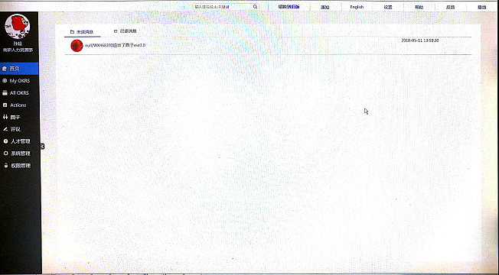
图4.20 圈子消息通知界面
由于存在短时间内产生大量的圈子通知的情况，比如在创建圈子时便选择了大量的成员，那么对每一个成员都要发放消息必将对服务器接口带来巨大的压力，导致请求时间过长，如果采用消息队列，可以将这些通知由消息队列漫漫进行处理，同时可以很快的完成创建圈子的操作。这里消息队列采用Redis的生产者与消费者模式来实现，EventProducer将产生的事件EventModel放入一个单向/优先队列中，然后EventConsumer监听这个队列，一旦监听到有事件，就将事件取出，之后由EventHandler来处理，将消息转发给对应的用户，这里的单向/优先队列是由Redis实现的^{[19]}。具体如下：
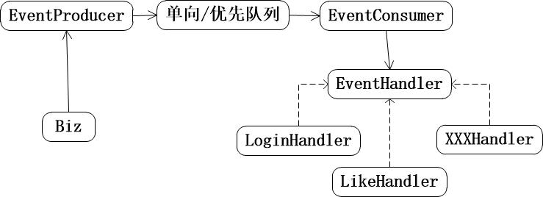
图4.21 Redis消息队列原理图
消息类EventModel定义如下：
public class EventModel {
private EventType type;
private Date createDate = new Date();
Map<String, String> exts = new HashMap<>();
private long fromUserId;
private long toUserId;
······
}
图4.22 EventModel类实现代码
EventType是事先定义好的消息类型的枚举类，标志不同的消息类型，fromUserId和toUserId分别表示消息的发起者和接收者，前者可以为空，后者必须有值，因为有些消息是系统通知，没有发起人，但是toUserId指向接收人，不能为空，否则这个消息就没有意义，exts是一个HashMap，用以存放消息具体内容，用以拼装消息通知的具体内容。
EventProducer实现类如下：
@Service
public class EventProducer {
@Autowired
private JedisAdapter jedisAdapter;
public boolean insertEvent(EventModel eventModel) {
try {
String json = JSONObject.toJSONString(eventModel);
String key = QueueName.getEVENTQUEUE();
jedisAdapter.lpush(key, json);
return true;
} catch (Exception e) {
e.printStackTrace();
return false;
}
}
}
图4.23 EventProducer类实现代码
当EventProducer每接收到一个消息EventModel，它将EventModel转成Json格式，然后通过JedisAdapter左压栈将这个消息插入到消息队列的最左端，这里QueueName.getEVENTQUEUE()是消息通知在redis中的key，用于区分redis缓存的内容，redis的相关内容和具体实现可以参照第二章Redis的应用。
EventConsumer实现类如下：
@Service
public class EventConsumer implements InitializingBean {
@Autowired
private JedisAdapter jedisAdapter;
@Autowired
private EventHandler eventHandler;
@Override
public void afterPropertiesSet() throws Exception {
//创建线程处理消息
Thread thread = new Thread(() -> {
while (true) {
String key = QueueName.getEVENTQUEUE();
List<String> events = jedisAdapter.brpop(0, key);
if (events != null) {
for (String event : events) {
if (event.equals(key)) { continue; }
EventModel eventModel = JSON.parseObject(event,EventModel.class);
try {
eventHandler.doHandle(eventModel);
} catch (Exception e) {
LogRecord.error("reids error", e);
}
}
}
}
});
thread.start();
}
}
图4.24 EventConsumer类实现代码
EventConsumer负责从消息队列中取出消息事件进行处理，这里主要是重写了afterPropertiesSet这个方法，这里使用线程来从消息队列中取出存放的事件进行处理，通过唯一标识消息通知的key从Redis中取出消息事件，这里用到的brpop方法是一个阻塞的列表弹出，在给定的list无法获得任何返回值时阻塞连接，直到有元素可以返回时，当有返回值时，对于List中的每一个消息事件，先验证是否其在Redis中的key是否是对应消息通知，如果是的话，再进行下一步，将其从Json格式转化为EventModel类型，再交由EventHandler进行处理，否则跳过该事件。
如下是EventHandler的实现类：
@Component
public class EventHandler {
@Autowired
MessageDao messageDao;
public void doHandle(EventModel model) {
Message message = new Message();
message.setCreateDate(model.getCreateDate());
message.setFromUserId(model.getFromUserId());
message.setToUserId(model.getToUserId());
message.setEventType(model.getType().getValue());
message.setContent(JSONObject.toJSONString(model.getExts()));
messageDao.insertMessage(message);
}
}
图4.25 EventHandler类实现代码
EventHandler下doHandle方法主要负责将EventModel中的内容解析，封装进Message类中，然后由dao层实现数据库的插入，由此消息通知从生产到消费的过程就结束了^{[20]}。

4.4 本章小结
本章主要介绍了OKR系统圈子模块的详细设计与具体实现。在数据持久化方面，主要介绍了该模块涉及的表和ER模型，在逻辑实现方面主要描述了三个比较重要的部分：可见性，搜索圈子和消息通知，辅以必要的代码进行说明。

第五章 总结与展望

5.1 总结
本文先从需求和设计的角度详细的描述了OKR系统圈子模块的设计方案，再通过对数据库及三个部分的实现进行细致的描述，介绍了OKR系统圈子的模块从设计到代码的具体实现。
首先简要的介绍了一下服务器端所用的关键的技术：Spring Boot 服务器采用的框架，Redis用于实现消息队列，Solr用于实现文本搜索功能，MyBatis数据库框架技术，为之后模块的详细设计及实现做铺垫。需求分析主要是从功能性需求和非功能性需求这两个方面开展的，辅以用例图及其详细描述，细致的分析了OKR系统圈子模块的用户需求。在服务器设计方面，主要介绍了服务器采用的框架和大致的结构，并且描述了数据库设计方案。具体实现则主要介绍了OKR系统圈子模块的三个重要部分：可见性的实现，搜索圈子和消息通知，辅以必要的代码。
在OKR系统中，我主要负责圈子模块，完成了圈子模块基本的创建，修改，关闭和成员管理功能外，还采用Redis技术实现了圈子的消息通知和利用Solr扩展了圈子搜索功能。其中以圈子的搜索功能尤为复杂，由于要考虑到圈子可见性的问题，每一个用户的可见范围都是不同的，需要考虑每个用户的部门和他所加入的圈子，这里在dao层实现了一个开放的搜索接口，只需要构造搜索条件类就可以根据条件类里各种参数实现多种条件查询操作，并且基于Solr搜索引擎实现了圈子名和描述的模糊查找，对用户更加友好。

5.2 展望
当今商业环境多变，人们需求日趋多样化，追求创新的风气逐渐盛行，传统的KPI管理理念已无法很好的适应现在很多公司的需要，OKR以其先进和适应时代的优点被很多大公司采纳，之后越来越多的公司也将逐渐使用OKR理念作为管理公司的方法，而圈子作为承载团队理念的工具，也将承受越来越大的职责，因而对圈子模块的可拓展性做出极高的要求，方便应对未来与各种平台数据的对接，比如导入每个员工的技能水平和相关经验来帮助圈主合理安排任务分配等。还可以提供数据给其他平台，比如提供个人OKR信息和团队协作信息来辅助考评系统进行个人绩效考评。
系统圈子模块虽然提供了非常实用的团队协作关系，但是当一个圈子成员过多时，生成团队协作图的操作会非常缓慢，需要计算人数的平方次协作关系，不利于较大团队的管理，这里由于对实时性没有那么大的要求，可以添加定时任务，在每日空闲时生成各个圈子当前的协作图。
在圈子模块未来的设想中，成员能力管理会作为另一项主要功能加入其中，每一个成员都会有自己的能力名片，包含自己各方面的技能及其水平，圈主在管理项目型团队时，就可以先制定项目大致的人员和技能需求，然后根据团队中成员的技能和水平制定工作计划，可以有效的避免分工不均的问题，保障工作项目正常完成。

参考文献
[1] 陈浩飞，OKR管理系统设计Action模块的实现，硕士论文，南京大学，2017年
[2] 浅谈OKR与KPI区别，http://www.xzbu.com/1/view-7271707.htm
[3] 谷歌内部OKR制度，https://www.zhihu.com/question/22471467
[4] 保罗R 尼文Paul，况阳，OKR：源于英特尔和谷歌的目标管理利器，机械工业出版社，2017年
[5] 童继龙，OKR管理:让每个企业都成为谷歌，互联网经济，2015年8期
[6] 刘高军，王帝澳，基于Redis的海量小文件分布式存储方法研究，微型机与应用，2013年12期
[7] 马豫星，Redis数据库特性分析，物联网技术，2015年3期
[8] 李戴维，李宁，基于Solr的分布式全文检索系统的研究与实现，计算机与现代化，2012年11期
[9] Solr在具体项目中的实践应用，
https://blog.csdn.net/frankcheng5143/article/details/71159936
[10] Craig Walls，Spring Boot实战，人民邮电出版社，2014年
[11] 杨家炜，基于Spring Boot的web设计与实现，轻工科技，2016年7期
[12] Spring Boot注解详解，
https://www.cnblogs.com/wangshouchang/p/8482289.html
[13] 徐雯，高建华，基于Spring MVC及MyBatis的Web应用框架研究，微型电脑应用，2012年07期
[14] 姜娜，孔浩，张子锋，高校业务系统中基于MyBatis实现可复用的DAO模型，昭通师范高等专科学校学报，2012年5期
[15] 丁二玉，骆斌，需求工程——软件建模与分析，高等教育出版社，2008
[16] SSM框架分层结构，https://www.cnblogs.com/fjjchina/p/7099713.html
[17] 吴沧舟，兰逸正，张辉，基于MySQL数据库的优化，电子科技，2013年9期
[18] UML类图详解，https://blog.csdn.net/a19881029/article/details/8957441
[19] 基于Redis消息队列实现的异步操作，
https://blog.csdn.net/noaman_wgs/article/details/73194700
[20] 曾泉匀，基于Redis的分布式消息服务的设计与实现，硕士论文，北京邮电大学，2014年

致谢
在刘钦导师的指导下，本篇论文顺利完成，刘钦老师定期询问论文工作进展，发现并指出论文当前存在的不足，对论文之后的工作提出了很多指导性的意见。刘老师深厚的知识水平，严谨的治学理念和切实的理论指导给了我很大的帮助，在此我要深深的感谢刘老师给予的帮助和指导。
其次要感谢OKR项目组的所有成员，大家全身心的投入到OKR系统的开发当中，细致的讨论和分析OKR系统的各个功能点的设计与实现，在大家一起努力下，我顺利完成了圈子模块的开发任务。
最后我要感谢一下我的家人和朋友，正是在他们的理解和支持下，论文的撰写工作顺利完成。

